一
运行：
from win32com.client import makepy
# 这会弹出一个窗口，列出电脑里所有注册的 COM 组件
makepy.main()

会产生这个弹框图2，下拉，找到SW相关的，这些就是SW的底层函数接口，每一个是针对不同的功能的，具体含义如图3，一般前三个比较通用，其他有需要的时候现查
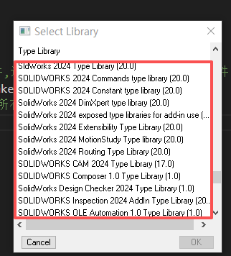
图2
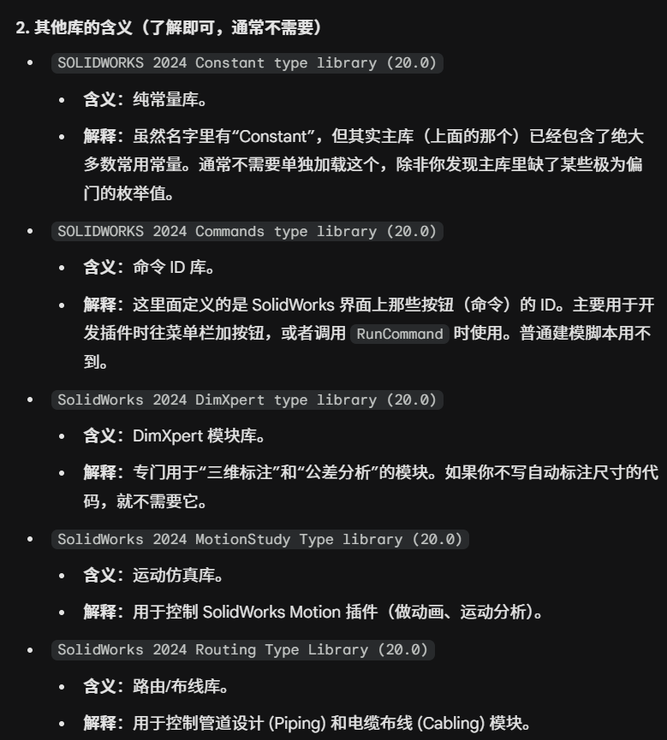
图3

选中第一个（示例），然后点击OK
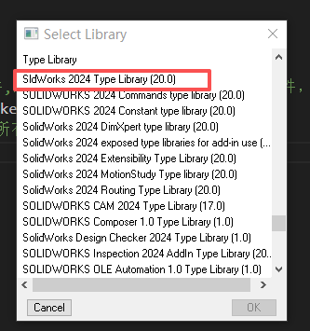
运行结果如下：
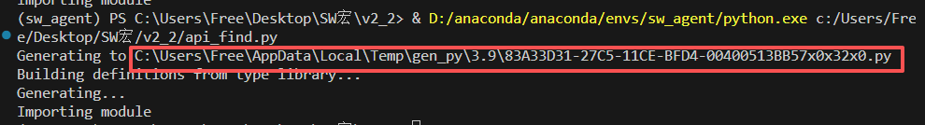
图4
找到新生成的这个文件，可以修改命名，里面就都是各个函数、参数的详细解释

